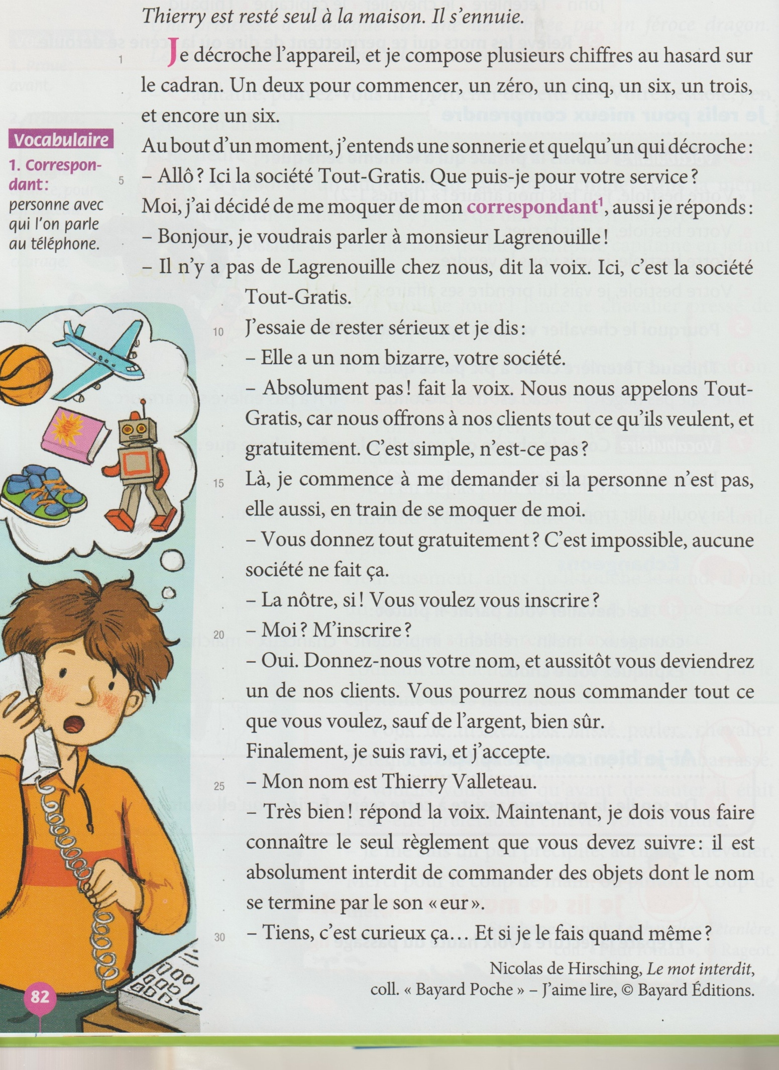

**Une étrange conversation**

*Aventures et mésaventures*

**LECTURE 2**